**МІНІСТЕРСТВО ОСВІТИ ТА НАУКИ УКРАЇНИ**

**Львівський Національний Університет Природокористування**

|  |  |
| --- | --- |
| **Факультет** | **Кафедра** |
| **Механіки, енергетики та**  **ІТ** | **Інформаційних технологій** |

**Звіт на тему:**

ЛАБОРАТОРНА РОБОТА 8.

Динамічне завантаження даних за допомогою JavaScript.

**Виконав:Студент групи КН-21 Бірбан Юрій Васильович**

**Перевірив:**

**Квасниця Тарас**

Львів-2024

**Мета роботи**

* Ознайомитися з концепцією API та протоколом HTTP.
* Дослідити методи отримання даних із серверів за допомогою Fetch API.
* Навчитися обробляти JSON-дані в JavaScript.
* Реалізувати відображення отриманих даних на веб-сторінці у вигляді списку або таблиці.

**Практична частина**

Завдання:

1. Створити веб-сторінку, яка отримує список сутностей через API та виводить їх у таблицю.
2. Якщо варіант не парне число, відобразіть список справ (10 записів, використовуйте онлайн ресурс jsonplaceholder та url адресу <https://jsonplaceholder.typicode.com/todos>)
3. Додати кнопку "Оновити", яка повторно завантажує дані.
4. Добавте форму для додавання запису в таблицю і кнопку «Добавити»
5. Застосуйте стилі для коректного відображення таблиці та форми

Приклад моєї веб-сторінки

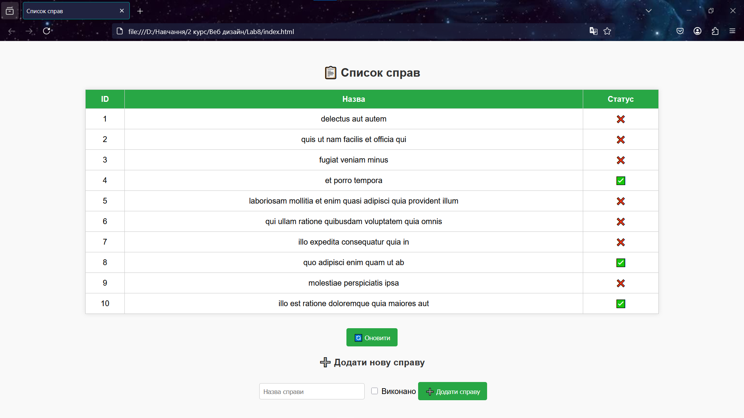

**Висновок**

У цій лабораторній роботі ми дізналися:  
✅ Як працюють API та як отримати JSON-дані із сервера.  
✅ Як використовувати fetch() для отримання інформації.  
✅ Як додавати отримані дані у HTML-документ.  
✅ Як оновлювати список користувачів при натисканні кнопки.

Цей метод широко застосовується у розробці веб-додатків, таких як чати, інформаційні панелі та новинні сайти.